متقنة الإخوة حانوتي - بوزقـن- الاستاذ:صايم و عثمان السنة الدراسية:2010\2011
إمتحان البكالوريا التجريبي في مادة التكنولوجيا
الشعبة: تقني رياضي \ فرع : هندسة ميكانيكية المدة: 4 سا و 30 د
الإسم و اللقب:..............................................................
عالج موضوع واحد على الخيار

الموضوع الأول : رأس متعدد الأعمدة.
يحتوي ملف الدراسة على جزئين:
- ملف تقني: وثائق[( 1\24 – 2\24- 3\24 – 4\24)
- ملف العمل المطلوب: وثائق(5\24- 6\24- 7\14 - 8\24 - 9\24 - 10\24 - 11\24).

الملف التقني
- تحديد الموقع:
يمثل النظام المحل للدراسة و الممثل في الشكل الموالي" وحدة التثقيب"
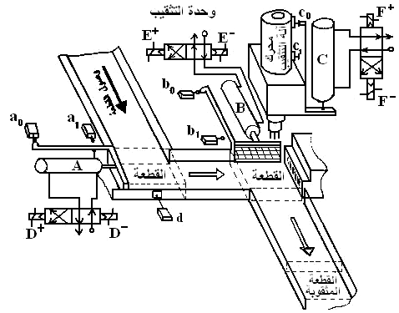
- التقديم: تسمح هذه الوحدة بإنجاز ثلاث ثقوب على القطع و في نفس العملية.
- الوصف و التشغيل: تحتوي هذه الوحدة على:
* 03 دافعات مزدوجة الفعل (A, B, C) * 03 موزعات4\2 (D, E, F )
* محرك كهربائي لتثقيب القطعة ، * رأس متعدد الأعمدة.
- التشغيل:
- عند وصول القطعة تضغط على الملمس " d"، هذا الضغط يؤدي إلى خروج ذراع الدافعة "A" لتقديم القطعة و مسكها أثناء عملية التثقيب.
- الضغط على "a₁" يؤدي إلى تشغيل محرك آلة التثقيب و هبوطه بواسطة الدافعة "C ".
- عند الضغط على "c₁" تبدأ عملية التثقيب و التي تدوم 60s ، بعد إنهاء هذه المدة الزمنية يؤدي برجوع ساق الدافعة "C"
- الضغط على الملمس "c₀" يتوقف المحرك و يكون رجوع ساق الدافعة "A" لتحرير القطعة وخروج ساق الدافعة "B" لدفع القطعة نحو السحب.
- الضغط على الملمسين "b₁" و "a₀" في نفس الوقت يعطي لنا رجوع ساق الدافعة "B" و الدورة تنتهي.
وثيقة (1\24)

- منتج محل الدراسة:
نقترح دراسة الرأس المتعدد الأعمدة الممثل على الوثيقة (3\24)و الذي يحتوي على ثلاثة أعمدة (14) للخروج تمكن من إنجاز ثلاث ثقوب في نفس الوقت بأقطار تتراوح من 2 إلى 13 ملم على نفس القطعة كما هو مبين في الشكل المقابل.
تتغير وضعيات الأعمدة و مراكز الثقوب في مجال محصور بين دائرتين$Φ_{\text{min}}=\text{51}\text{mm}$ و $Φ_{\text{max}}=\text{201}\text{mm}$.
ملاحظة: من بين الأعمدة الثلاث عمود التثقيب واحد فقط ممثل على الرسم التجميعي.
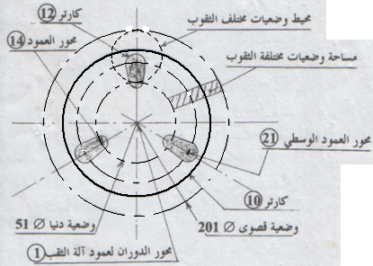
تصل الحركة الدورانية من عمود آلة التثقيب (1) إلى عمود رأس متعدد الأعمدة (2) عن طريق وصلة بالالتصاق باستعمال مخروط مورس و بدوره العمود (2) ينقل الحركة إلى غاية الأعمدة الثلاث (14) بواسطة مجموعة من مسننات أسطوانية ذات أسنان قائمة (4)،(5)،(6) و(7) كل هذه المجموعة مركبة على الجنبة (13) و الكارتيرات (10)،(12)،(11) و هذا الأخير (11) مركب و مثبت بدوره على غمد آلة التثقيب (3) بالقمط.

- المعطيات تقنية :
التباعد المحوري بين المسننتين (4) و(5) هو a ₄₋₅ =63mm.
القطر الخارجي للمتسننة (4) هو d_{a4}= 46mm.
القطر الخارجي للمتسننة (5) هو d_{a5}= 88mm.

- العمل المطلوب :

5-1- دراسة الإنشاء:

- التحليل الوظيفي: أجب مباشرة على الوثيقتين (5\24) و(6\24).

- التحليل البنيوي :
- الدراسة التصميمية الجزئية مباشرة على الوثيقة(7\24)
لتحسين تشغيل الجهاز و مردوده يطلب إحداث بعض التغيرات :
- تغيير المدحرجتين (8)،(9) ذات صف واحد من الكريات بتماس نصف قطري بمدحرجات ذات دحاريج مخروطية (8) 30 KB 02 و (9) 20 KB 02 وذلك بعد تغيير المتسننات(5) و (6) ذات الأسنان القائمة بالمتسننات الأسطوانية ذات الأسنان الحلزونية لتحقيق التوجيه في الدوران بين العمود الوسيطي (21) و المتسننة (6).
- ضمان ضبط المدحرجات KB.
- تسجيل التوافقات الخاصة بتركيب المدحرجات KB.
- تحقيق الوصلة الإندماجية بين العجلة (5) و المتسننة (6).

- الدراسة التعريفية الجزئية: مباشرة على الوثيقة (7\24)
أتمم الرسم التعريفي العمود (14)مع توضيح:
- المقطع العرضي المار على منتصف مجرى الخابور
- تحديد الأبعاد الوظيفية،
- المواصفات الهندسية،
- حالة السطوح
د- دراسة مقاومة المواد: أجب مباشرة على الوثيقة (8\24)

هـ - دراسة التحضير: أجب مباشرة على الوثيقة (9\24) و (10\24)

ي- دراسة الآليات: أجب مباشرة على الوثيقة (11\24)
ملاحظة: أستعن بملف الموارد وثائق (23\24)و (24\24) لتمثيل العناصر الموحدة.

وثيقة (2\24)
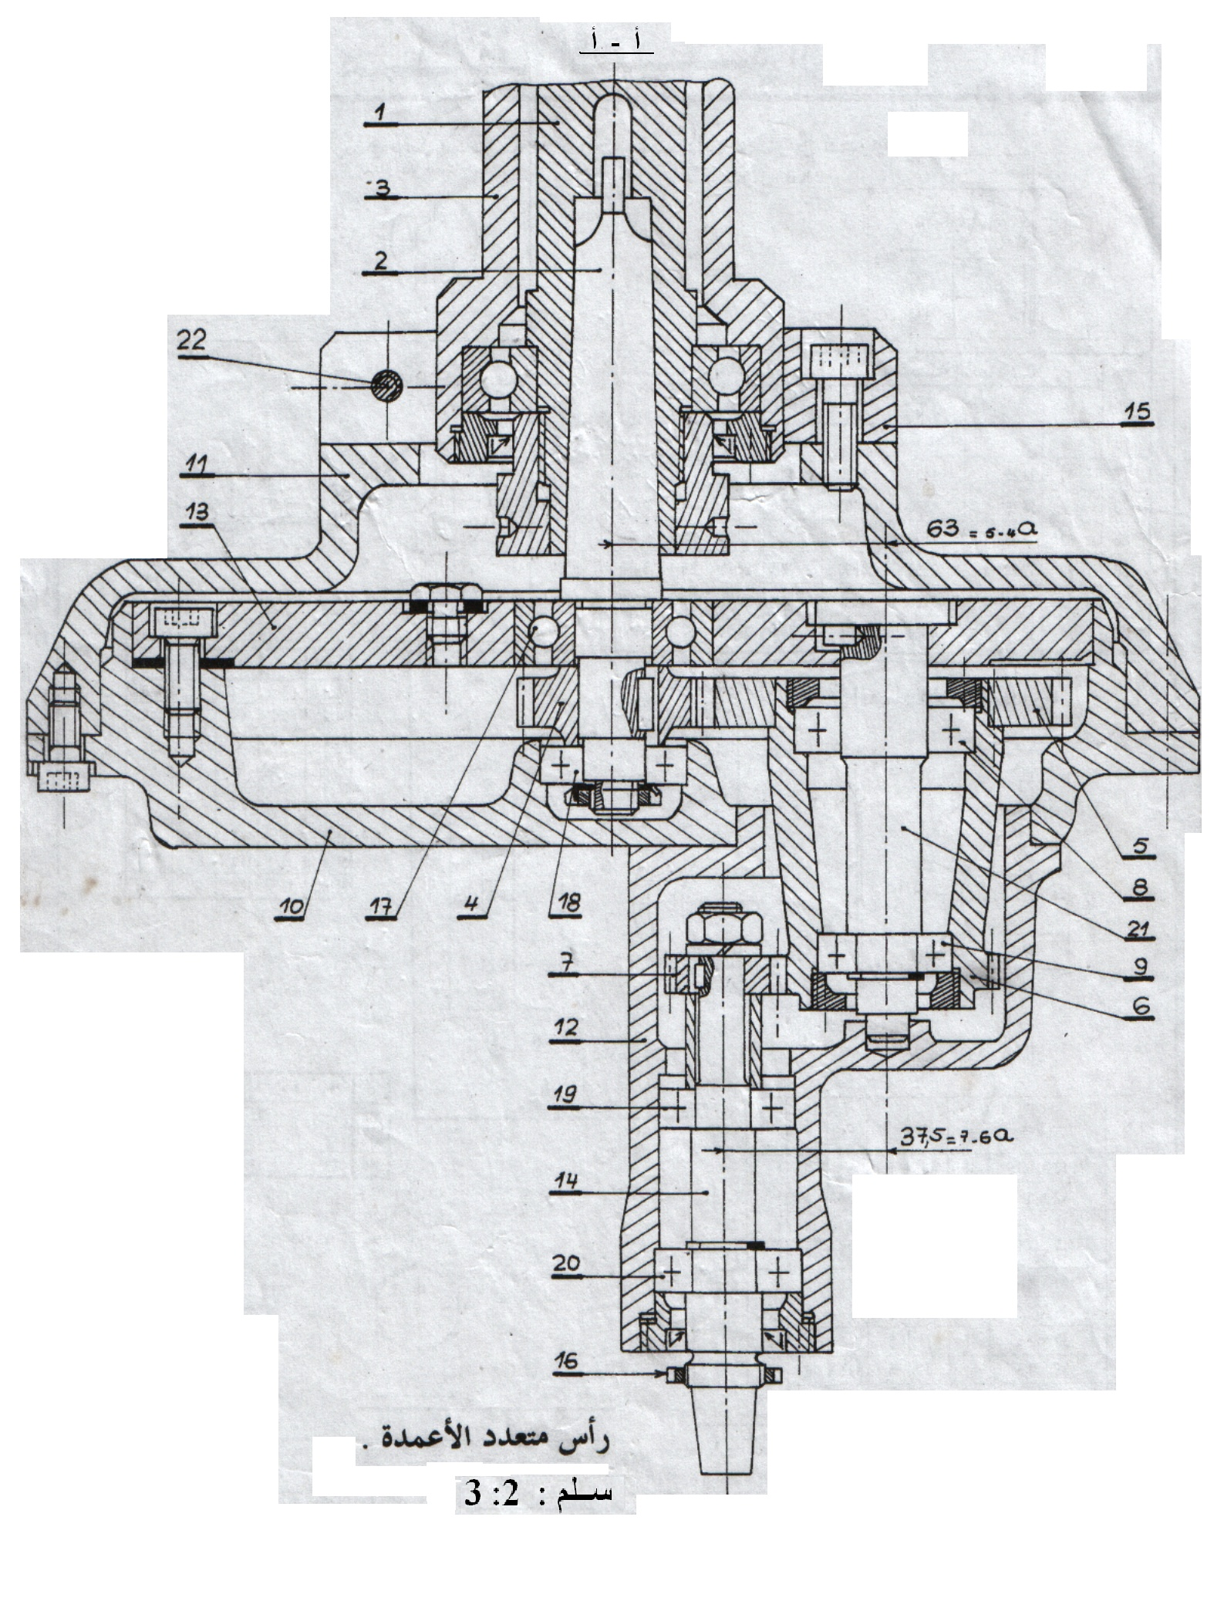
وثيقة: (3\24)
 | 22 | 1 | برغي |  | C 22
 | 21 | 2 | محور |  | C 38
 | 20 | 1 | مدحرجة Ø 16 BC 02 |  | 80 Mo Cr V 40 | تـــجــارة
 | 19 | 1 | مدحرجة Ø 14 BC 02 |  | 80 Mo Cr V 40 | تـــجــارة
 | 18 | 1 | مدحرجة Ø 15 BC 02 |  | 80 Mo Cr V 40 | تـــجــارة
 | 17 | 1 | مدحرجة Ø 18 BC 02 |  | 80 Mo Cr V 40 | تـــجــارة
 | 16 | 1 | صامولة
 | 15 | 1 | حلقة |  | 45 Si Cr Mo 6
 | 14 | 1 | عمود حامل الآداة |  | C 38
 | 13 | 1 | غطاء |  | EN- GJL 250
 | 12 | 1 | كارتير |  | EN- GJL 250
 | 11 | 1 | كارتير |  | EN- GJL 250
 | 10 | 1 | كارتير |  | EN- GJL 250
 | 9 | 2 | مدحرجة Ø 20 BC 02 |  | 80 Mo Cr V 40 | تـــجــارة
 | 8 | 1 | مدحرجة Ø 15 BC 02 |  | 80 Mo Cr V 40 | تـــجــارة
 | 7 | 1 | ترس ذات أسنان قائمة |  | 34 Cr Mo 4
 | 6 | 1 | عجلة مسننة |  | 34 Cr Mo 4
 | 5 | 1 | عجلة مسننة |  | 34 Cr Mo 4
 | 4 | 1 | ترس ذات أسنان قائمة |  | 34 Cr Mo 4
 | 3 | 1 | هيكل آلة التثقيب |  | EN- GJL 250
 | 2 | 1 | عمود رأس متعدد الأعمدة |  | C 38
 | 1 | 1 | عمود آلة التثقيب |  | C 38
 |  | معلم | التعــييـــــــــــــــــــنات  عدد |  | المــــــــادة | الملاحـــــظات
 |  |  |  | متقنة الإخوة حانوتي- بوزقن- |  | سلم: 2 : 3
 | قسم:3 هـ ميكا |  |  | رأس متعدد الأعمدة |  | 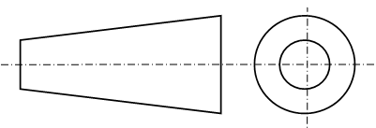
 | التاريخ: |  |  |  |  | وثيقة (4\24)

 | وثيقة: (5\24) | الدراسة التكنولوجية |  |  | الإسم و اللقب:...................................
 | - التحليل الوظيفي للجزء العملي:  - التحليل التقني:  أ\- أكمل جدول الوصلات الحركية التالي:  ب\- أكمل الرسم التخطيطي الحركي التالي:  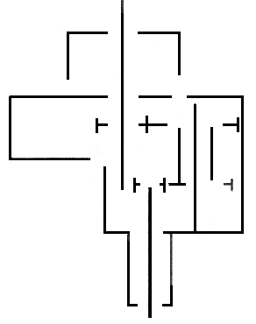  ج\- إنجز سلسلة الأبعاد الخاصة بالشرط "Ja"  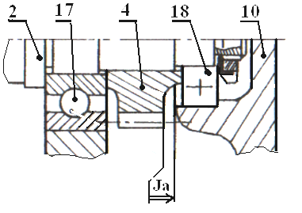  - أكتب عبارة المعادلتين التاليتين:  Ja _{min} =..……………………………...…….  =..…………………………………….  Ja _{max} =.……………………………………  = ……………………………………. |  |  | - التحليل الوظيفي:  - اتـمـم عــلـبة الـوظـيـفة الإجمالية لـلـنـظام (A-0):  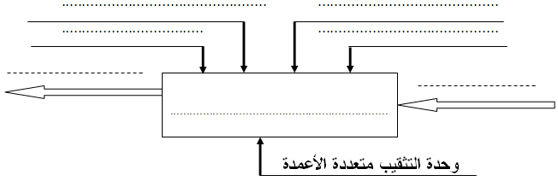  - انطلاقا من الرسم التجميعي وثيقة (3\24) سجل على المخطط FASTالتالي و حسب الحلول التكنولوجية  المقترحة من طرف المصمم (بكتابة على الخط إما:  * حل مختار أو * حل مرفوض)  نقل الحركة الدورانية بين (4) و (5)  وصل متسننة  (4)  بالعمود (2)  وصل متسننة  (5)  بالعمود (6)  KB  BC  تحقيق وصلة اندماجية بين العمود (2) و المسننة (4)  تحقيق وصلة اندماجية بين العمود (5) و (6)  توجيه دوراني بين (21) و (6) باستعمال مدحرجات  KB  BC  توجيه دوراني للعمود (2) باستعمال مدحرجات
  القطع | اسم الوصلة | الرمز
  (3) \(15)
  (6) \ (21)
  (1) \ (2)
وثيقة (7\24) |  |  | الدراسة البنيوية |  |  | الإسم و اللقب:...................................
الدراسة تصميمية جزئية :

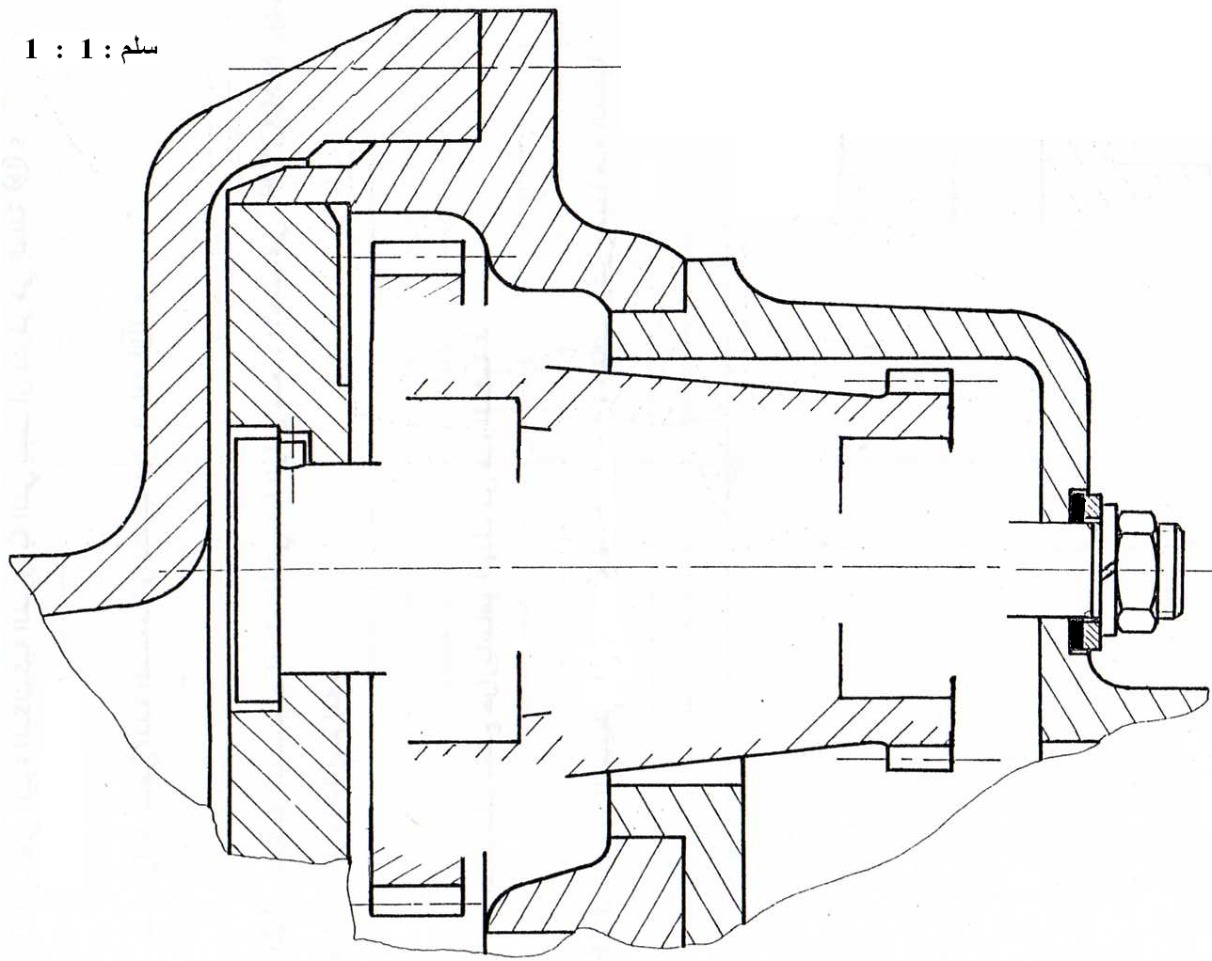

ج- دراسة تعريفية:

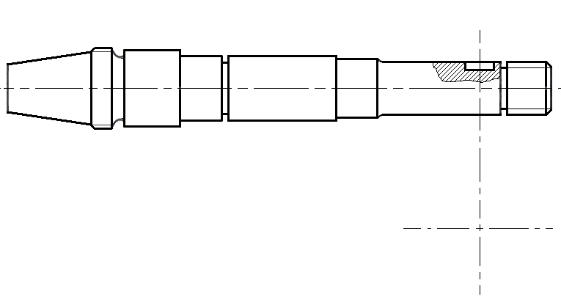
سلم : 2 : 3

 | وثيقة (8\24) | مقاومة المواد |  | الإسم و اللقب:...................................
1/- الجهد المماس T_{6/7} للعجلة (6) على (7) يقدر بـ N 1000
أحسب عزم الالتواء tМ المطبق على العجلة (7) علما أن
d₇=20mm .
6
7
T6/7
.......................................................................................
.......................................................................................
.......................................................................................
.......................................................................................

2/- قطر العمود (14) d₁₄=12mm ، مقاومته الحدية للمرونة
Re=350 N/mm² .

2-1/- أحسب الإجهاد الأقصى للالتواء_{max} τ على العمود (14) .......................................................................................
.......................................................................................
.......................................................................................
.......................................................................................
.......................................................................................
.......................................................................................
......................................................................................

2-2/- برهن إذا كان العمود يقاوم ،علما أن Reg=Re/2 ومعامل الأمن s=4 ..........................................................................................................................................................
..........................................................................................................................................................
..........................................................................................................................................................
..........................................................................................................................................................
..........................................................................................................................................................

الإسم و اللقب:.......................... |  |  | دراسة التحضير |  | وثيقة: (9\24)
- تكنولوجية وسائل الصنع: نريد دراسة وسائل الصنع من حيث الآلات، أدوات القطع و المراقبة للترس (4).
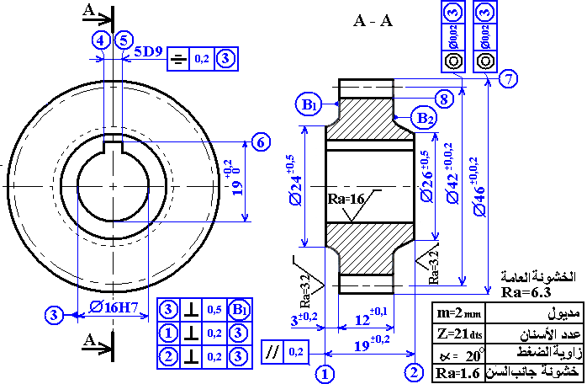
بمثل الشكل التالي الرسم التعريفي للترس (4) الذي صنع من مادة 34 Cr Mo 4.

أ\- كيف حصل على خام هذه القطعة (ضع علامة "X" في الخانة المناسبة)

  السحب
  الدرفلة
  قولبة بالرمل
  قولبة بالقوقعة
  الحدادة

ب\- هذا الترس يشغل على خمس وحدات مختلفة ، أعط اسم هذه الوحدات (ضع علامة "X" في الخانة المناسبة).

  وحدة التثقيب
  وحدة التخريط
  وحدة التفريز
  وحدة نحت
  الأسنان
  وحدة النقر
  وحدة التجويف
  وحدة التصحيح

ج\- أعط اسم الآلات الصناعية المستعملة لتشغيل هذا الترس (ضع علامة "X" في الخانة المناسبة).
  مثقبة متعددة الأعمدة PMB
  مثقبة ذات قائم
  PC
  مفرزة أفقية
  FH
  ألة نحت
  الأسنان
  آلة
  النقر

  آلة تجويف أفقية AlV
  مخرطة متوازية TP
  مفرزة عمودية
  FV
  ألة الكشط
  Raboteuse
  آلة تصحيح مستوية RcP

د\- مستعينا بأرقام السطوح الموجودة على الرسم الصنع، رتبها حسب السير المنطقي و وحدة الصنع المناسبة:
الوحدة الأولى:....................................[........................................]، الوحدة الثانية:....................................[.................................................]
الوحدة الثالثة:......................................[........................................]، الوحدة الرابعة:.................................[.................................................]
الوحدة الخامسة:.................................[.................................................]
هـ\-إذا كان العمل يكون بسلسلة متوسطة، بأي آداة قياس أو مراقبة نراقب الأبعاد التالية:
Ø16H7:...........................، 19^{±0.2}:...........................،
Ø46^{±0.02} :...........................، 5D9 :...........................،

الإسم و اللقب:.......................... | دراسة التحضير | وثيقة (10\24)
- تكنولوجية طرق الصنع:
بمثل الشكل التالي الرسم التعريفي للحلقة (15)الذي صنع من مادة 45 Si Cr Mo 6
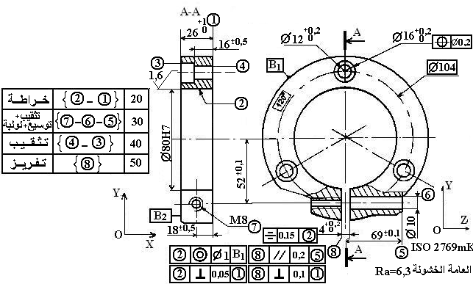
أ\- أعطي الأبعاد المتصلة بالخام حسب المحاور OX،OY،OZ.
OX:.......................................... OY:........................................... OZ: ..........................................
............................................. ............................................. ..........................................
ب\- هل يمكن إنجاز الشق (8) قبل إنجاز (5)،(6) و (7). و لماذا؟
........................................................................................................................................................
........................................................................................................................................................
ج\- أكمل رسم المرحلة 50 مع:
- تحديد الوضعية السكونية.
- تحديد أبعاد الصنع
- تمثيل الأداة.
ملاحظة: العمل يكون بسلسلة متوسطة حيث الورشة مجهزة بآلات تقليدية

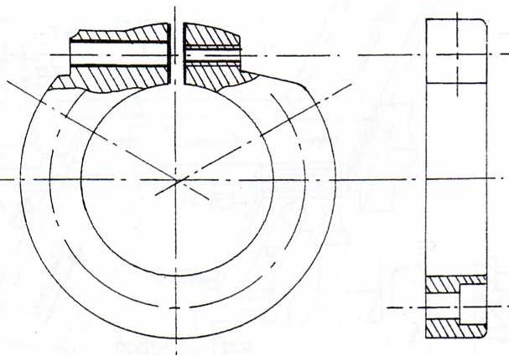

الإسم و اللقب:........................... | الآليات | وثيقة: (11\24)
المطلوب:
- ما نوع الدورة المستعملة للدافعتين « A » و « B »؟
.......................................................................

- أرسم شكل الدورة.
. . . . . . . . . . . . . . . . . . . . . . . . . . . . . . . . . . . . . . . . . . . .
. . . . . . . . . . . . . . . . . . . . . . . . . . . . . . . . . . . . . . . . . . . .
. . . . . . . . . . . . . . . . . . . . . . . . . . . . . . . . . . . . . . . . . . . .
. . . . . . . . . . . . . . . . . . . . . . . . . . . . . . . . . . . . . . . . . . . .
. . . . . . . . . . . . . . . . . . . . . . . . . . . . . . . . . . . . . . . . . . . .
. . . . . . . . . . . . . . . . . . . . . . . . . . . . . . . . . . . . . . . . . . . .
. . . . . . . . . . . . . . . . . . . . . . . . . . . . . . . . . . . . . . . . . . . .
. . . . . . . . . . . . . . . . . . . . . . . . . . . . . . . . . . . . . . . . . . . .
. . . . . . . . . . . . . . . . . . . . . . . . . . . . . . . . . . . . . . . . . . . .
. . . . . . . . . . . . . . . . . . . . . . . . . . . . . . . . . . . . . . . . . . . .

- ما هو نوع الدافعات المستعملة؟
...............................................................................................................................................................................

- مستندا بسير النظام ،أنجز المخطط الوظيفي للمراحل والانتقالات (GRAFCET) الخاص بالنظام.
11/11

انتظـار
0

